Влияние топологии поверхности поли-$arepsilon$-капролактоновых матриц на подвижность клеток

# Введение

Перспективным направлением в лечении ран различной этиологии является применение продуктов тканевой инженерии — сочетания клеток и полимерной матрицы (Lai *et al.*, 2015). Эти продукты обычно создаются из биосовместимых и биодеградируемых полимеров, а также клеток, специфичных для повреждённых органов или тканей (Nair and Laurencin, 2007). Одним из наиболее часто используемых полимеров для создания матриц является поли-е-капролактон (ПКЛ) за счет его хороших механических свойств (Nashchekina *et al.*, 2020). Однако, поскольку ПКЛ является полукристаллическим полимером, при его использовании образуется поверхность с разнообразной топологией, которая может препятствовать движению клеток, а следовательно, и образованию новой здоровой ткани (Wang and Schlüter, 2019). Поэтому изучение влияния рельефа ПКЛ на подвижность клеток является важной задачей для регенеративной медицины.

# Материалы и Методы

## Получение матриц

Матрицы с различной степенью кристалличности получали в виде пленок на покровных стеклах диаметром 11 мм путем нанесения на них раствора ПКЛ и варьируя следующие параметры:

* Объем нанесения: Раствор ПКЛ в хлороформе с концентрацией 0,02 г/мл наносили по 20 мкл (0,005 мкм) или 75 мкл (0,019 мкм);
* Концентрация раствора нанесения: 50 мкл раствора ПКЛ в хлороформе с концентрацией 0,02 г/мл (0,02 мм) и 0,06 г/мл (0,03 мм);
* Температура испарения растворителя: Испарение хлороформа из раствора ПКЛ концентрации 0,02 г/мл при температуре 4°C и 37°C (0,015 мкм).

## Оценка подвижности клеток

Для изучения подвижности клеток использовали покадровую визуализацию с использованием конфокальной микроскопии CQ1 и автоматизированного цитометрического устройства (*Yokogawa*, Япония) с технологией вращающегося диска. Изображения мезенхимальных стромальных клеток (МСК) регистрировали каждые 15 мин в течение 1 суток в проходящем свете, а также с помощью флуоресценции с использованием витального красителя *Hoechst 33342*. Скорость МСК определяли с помощью программы *ImageJ*.

## Статистическая обработка

Была построена линейная модель, параметры которой подбирались с помощью метода наименьших квадратов. В качестве зависимой переменой рассматривали скорость перемещения. В качестве предикторов рассматривали медиану площади отдельного кристалла (*Median_area*) и коэффициент вариации размеров (*CV*), который характеризовал “структурную сложность” матрицы. Все анализы были подготовлены с помощью функций языка статистического программирования R (R Core Team, 2023).

# Результаты и обсуждение

Условия, при которых формируются матрицы, могут оказывать значительное влияние на свойства поверхности, поэтому мы варьировали такие параметры, как объем раствора ПКЛ, его концентрацию и температуру при испарении растворителя для получения матриц с различной поверхностной топологией.

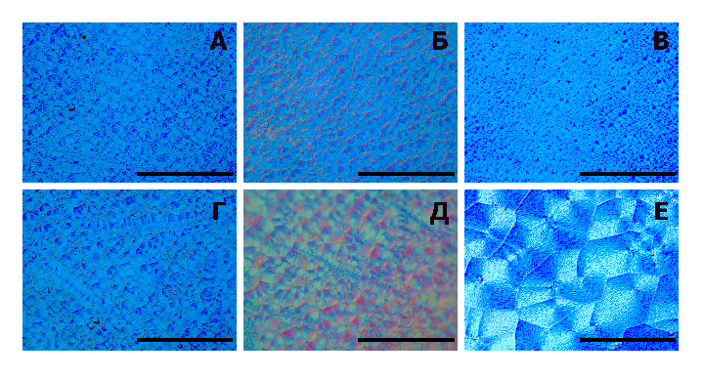

**Рис. 1** Зависимость структуры ПКЛ матриц в поляризованных лучах оптического микроскопа от условий их формирования: 1. Изменение объема раствора полимера: А –20 мкл/см2; Г – 75 мкл/см2; 2. Изменение концентрации раствора полимера: Б – 0,02 г/мл; Д – 0,06 г/мл; 3. Изменение температуры испарения растворителя: В - 4°C; Е - 37°C (Шкала: 200 мкм)

Было выявлено (Рис. 1), что кристаллы ПКЛ имеют сложную полигональную форму, а при увеличении объема раствора ПКЛ, концентрации раствора полимера и температуры испарения растворителя размер кристаллов увеличивается.

На основе данных поляризационной микроскопии была проведена количественная оценка размера кристаллов в зависимости от условий формирования матриц из ПКЛ. Результаты показали, что наибольший разброс площадей наблюдался при изменении объёма нанесения, в то время как наибольшие различия в площадях были выявлены при варьировании температуры.

Частотные распределения размеров кристаллов (Рис. 2) демонстрируют заметное варьирование, как общего размера частиц в разных образцах, так и варьирование размеров в пределах образца. Последнее говорит о том, что структурная сложность разных матриц может быть разной. Наименее выраженная сложность была представлена в образце W11, а наиболее вариабельными частицы была в образце W9.

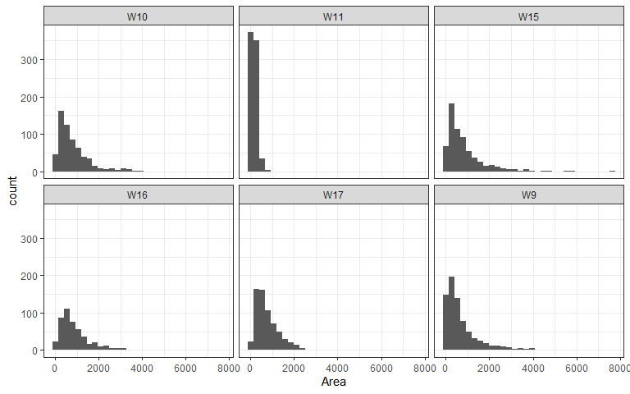

**Рис. 2.** Чаcтотные распределения размеров кристаллов в разных образцах

При изучении средней скорости МСК на ПКЛ матрицах было показано, что она статистически значимо зависит от разера криcталлов и не демонстрирует связи со структурной сложностью (Табл. 1).

Таблица 1. Параметры подобранной линейной модели

| Параметр | Оценка | SE | t критерий | p |
| --- | --- | --- | --- | --- |
| (Intercept) | 0.01 | 0.00 | 14.53 | 0.0000 |
| Median_area | -0.00 | 0.00 | -7.56 | 0.0000 |
| CV | -0.00 | 0.00 | -1.19 | 0.2358 |

Характер связи между скоростью движения МСК и медианным размером кристаллов демонстрирует Рисуок 3. Видно, что по мере увеличения размеров кристаллов скорость движения МСК падает.

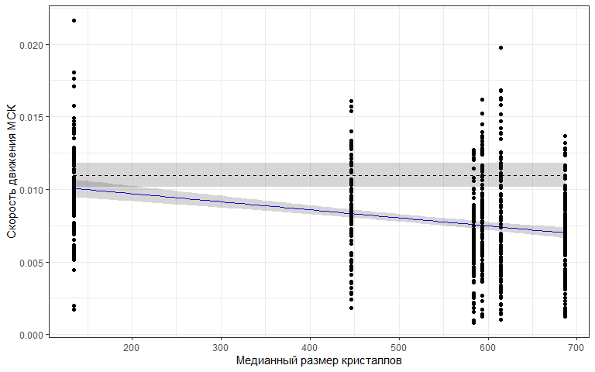

**Рисунок 3.** Зависимость скорости движения МСК от размеров кристаллов на матрице. Горизонтальная прерывистая линия отражает скорость движения МСК на чистом стекле. Серые области - 95% доверительные интервалы.

# Список литературы

**Lai, W.-F.**, **K. Oka** and **H.-S. Jung**. **2015**. Advanced functional polymers for regenerative and therapeutic dentistry. *Oral Diseases* **21**: 550–557. Wiley Online Library.

**Nair, L. S.** and **C. T. Laurencin**. **2007**. Biodegradable polymers as biomaterials. *Progress in polymer science* **32**: 762–798. Elsevier.

**Nashchekina, Y.**, **A. Chabina**, **A. Nashchekin** and **N. Mikhailova**. **2020**. Different conditions for the modification of polycaprolactone films with l-arginine. *International Journal of Molecular Sciences* **21**: 6989. MDPI.

**R Core Team**. **2023**. [*R: A language and environment for statistical computing*](https://www.R-project.org/). R Foundation for Statistical Computing, Vienna, Austria.

**Wang, W.** and **A. D. Schlüter**. **2019**. Synthetic 2D polymers: A critical perspective and a look into the future. *Macromolecular rapid communications* **40**: 1800719. Wiley Online Library.